적사터

육성 어드벤처 프로젝트

캡스톤 프로젝트

차경환, 조승훈, 이주석

캡스톤 프로젝트

차경환, 조승훈, 이주석

|  |  |  |
| --- | --- | --- |
| **작성기록** | | |
| 작성일자 | 작성내용 | 작성자 |
| 2024.03.25 | 기본 내용 작성 | 차경환 |

1. 목차

1. 목차 3

2. 개요 4

2.1. 게임 정보 4

2.2. 개발 환경 4

3. 게임 설명 5

3.1. 기본 정보 5

3.2. 게임 흐름 6

3.3. 행로 7

4. 목표 재미 요소 0

4.1. 행로를 활용한 진행 0

4.2. 플레이어의 재량에 담긴 육성 0

4.3. 스토리 기반의 월드 탐색 0

5. 시나리오 정보 1

5.1. 세계관 1

5.2. 스토리 3

1. 개요

게임 ‘적사터’의 기획 제안 개요를 설명하는 단락.

* 1. 게임 정보

|  |  |
| --- | --- |
| 게임 제목 | 적사터 |
| 시점 | 3인칭 |
| 장르 | 3D, 육성, 어드벤처, 세미 오픈월드, RPG |
| 타겟층 | 어드벤처 캠페인을 좋아하는 게이머 |
| 인터넷 여부 | 오프라인 싱글 캠페인 게임 |
| 한 줄 설명 | 많은 기술 중 원하는 것을 자유롭게 연마해 세상을 탐험하는 데 사용하는 어드벤처 게임 |

* 1. 개발 환경

|  |  |
| --- | --- |
| 개발 엔진 | Unreal 5.2.1 |
| 플랫폼 | PC |
| 판매 방식 | 패키지 게임 |
| 레벨 연결  방식 | Zone 방식 : 특정 컨텐츠를 즐기기 위해 다른 레벨로 넘기는 방식  Room 방식 : 특정 컨텐츠를 즐기기 위해 하나의 레벨을 로딩한 이후 그곳에서 모두 해결하는 방식 |
| 주요 참고  레퍼런스 | 위쳐3 엔딩 기념 스크린샷 몇장! > 스팀/PC게임 | 퀘이사존 QUASARZONE젤다야숨 플레이기 1 - 시작의 땅을 떠나며 : 네이버 블로그  그림 2 : 위쳐 3  그림 1 : 젤다 야생의 숨결 |

1. 게임 설명
   1. 기본 정보

게임 ‘적사터’는 필드를 돌아다니며 퀘스트를 수행하며, 캐릭터의 스킬을 육성하여 플레이어가 원하는 형태로 캐릭터를 육성할 수 있는 게임이다.

적사터 프로젝트의 핵심 구현은 퀘스트를 통해 필드를 탐색하고, 필드에서 자신이 육성한 캐릭터를 활용할 수 있는 환경을 마련하는 것이다.

여기서 육성이란 단순한 ‘전투’만을 의미하는 것이 아니다. RPG, 즉 롤플레잉 장르에 속해 있는 적사터는 ‘역할놀이’라는 본질적인 즐거움을 게임의 중요한 요소로 삼고 있다.

적사터는 전혀 다른 방식으로 특화된 여러 개의 스킬 트리 중 하나를 선택하여, 그 스킬 트리에 해당하는 능력을 활용하여 게임을 헤쳐 나갈 수 있다.

모든 스킬과 능력에 활용될 수 있는 활용처를 마련하여, 플레이어는 월드를 탐사하면서 자신이 육성한 캐릭터가 활약하는 모습을 보고 게임을 즐기는 것이, 적사터의 핵심적인 제공 경험이다.

* 1. 게임 흐름

메인 퀘스트 완료

아이템 습득

필드 탐색

메인 퀘스트 발생

메인 퀘스트 수행

행로 활용

서브 퀘스트 조우

항사 습득

간략화한 흐름도

적사터는 메인 퀘스트를 통해서 진행되는 게임이다.

캠페인 진행은 항상 메인 퀘스트를 따라 진행되며, 플레이어는 행로를 활용하여 퀘스트를 수행하고, 필드를 탐색한다.

그 과정에서 아이템, 서브 퀘스트와 조우할 수 있다.

메인 퀘스트를 완료하면 퀘스트 완료 보상을 수령하고, 다음 메인 퀘스트를 이어가는 방식으로 게임이 진행된다.

게임은 퀘스트 수행을 통해서 행로의 육성과 활용을 전재하고, 행로를 통해 얻은 기술을 활용하여 위기를 극복하고 필드를 탐색하는 것이 게임의 핵심 흐름이다.

퀘스트를 수행하기 위해 행로를 활성화하고, 더 많은 행로를 활성화하기 위해 퀘스트를 수행하는 선순환을 기반으로 스토리를 진행시킨다.

* 1. 행로

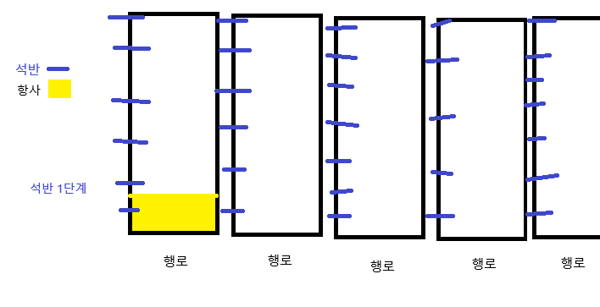

행로 시스템은 플레이어가 기술을 육성하기 위한 시스템이다.

플레이어에게는 다섯 가지의 행로가 존재한다.

행로 시스템은 일반적인 게임의 스킬에 해당되는 개념이다.

하지만 중요성과 위치는 스킬과 크게 다르지 않는데 반해, 전투에만 치중된 다른 스킬 시스템과 달리 생활, 거래, 상호작용 등 다양한 영역의 기능이 적사터에서 중요하게 다뤄질 예정이다.

행로 시스템은 각 행로마다 요구되는 경험치 수치가 존재한다. 이 경험치 수치들은 퀘스트와 게임의 진행을 통해 획득할 수 있다. 각 행로는 전혀 다른 목적과 컨셉을 가지고 있고, 이를 통해 유저는 어떤 행로를 육성할 것인지를 선택해야 한다.

|  |  |
| --- | --- |
| **행로 이름** | **설명** |
| 투로 | 전투와 관련된 기술과 능력을 얻을 수 있는 행로. |
| 탁로 | 아이템 습득과 제작과 관련된 기술과 능력을 얻을 수 있는 행로. |
| 풍로 | 이동과 관련된 기술과 능력을 얻을 수 있는 행로. |
| 교로 | Npc간 상호작용과 관련된 기술과 능력을 얻을 수 있는 행로. |
| 식로 | 육체와 관련된 기술과 능력을 얻을 수 있는 행로. |

1. 목표 재미 요소
   1. 행로를 활용한 진행

플레이어는 얻은 경험치를 기반으로 해금한 능력을 통해 게임을 진행할 수 있다.

행로의 경험치는 게임의 진행을 통해 자연적으로 획득할 수 있다.

플레이어는 진행을 효율적으로 만들어주는 행로를 적극적으로 개방할 것이다.

이 과정에서 다양한 보상과 행로의 활용처를 게임에 배치한다.

플레이어는 보상의 습득과 육성을 학습하고 이에 재미를 느낄 것이다.

* 1. 플레이어의 재량에 담긴 육성

플레이어는 필요한 행로에 경험치를 모으는데 어떤 제약도 없다.

한 가지 행로를 육성하다 다른 행로를 육성하던지, 골고루 육성하던지, 모든 것은 플레이어의 필요와 성향, 흥미에 따라서 결정된다.

이것은 플레이어가 언제든지 필요에 따라서 다양한 행로를 육성할 수 있는 자유도를 제공한다.

또한 적사터는 게임 진행에 반드시 필요한 행로가 존재하지 않는다.

이것은 의도적으로 플레이어에게 선택지를 주기 위한 설계이다.

플레이어는 자신이 원하는 기술을 우선적으로 선택하여 원하는 데로 캐릭터를 육성하는 재미를 느낄 수 있다.

이렇게 육성된 캐릭터와 플레이어는 일체감을 느끼며 더욱 몰입할 수 있게 한다.

* 1. 스토리 기반의 월드 탐색

적사터는 메인 퀘스트를 진행하는 것을 기반으로 게임이 진행된다.

메인 퀘스트를 통해 경험하는 스토리를 통해 플레이어는 광활한 설란의 흔적속에서 살아가는 사람들과 교류하고 세상을 탐험할 수 있다.

주인공은 사구 속에서 태어난 존재여서 세상을 모르고, 플레이어는 주인공과 함께 세상을 알아가는 것이 주된 목표가 된다.

세상을 여행하고, 위기를 헤쳐나가고, 진실을 알아가는 과정에서 플레이어는 필드 뿐만 아니라 적사터의 세상 그 자체를 알아가는 경험을 하게 된다.

이것은 어드벤처 게임으로서 강력한 재미요소가 된다.

1. 시나리오 정보
   1. 세계관

서사적 장르는 ‘판타지’이다.

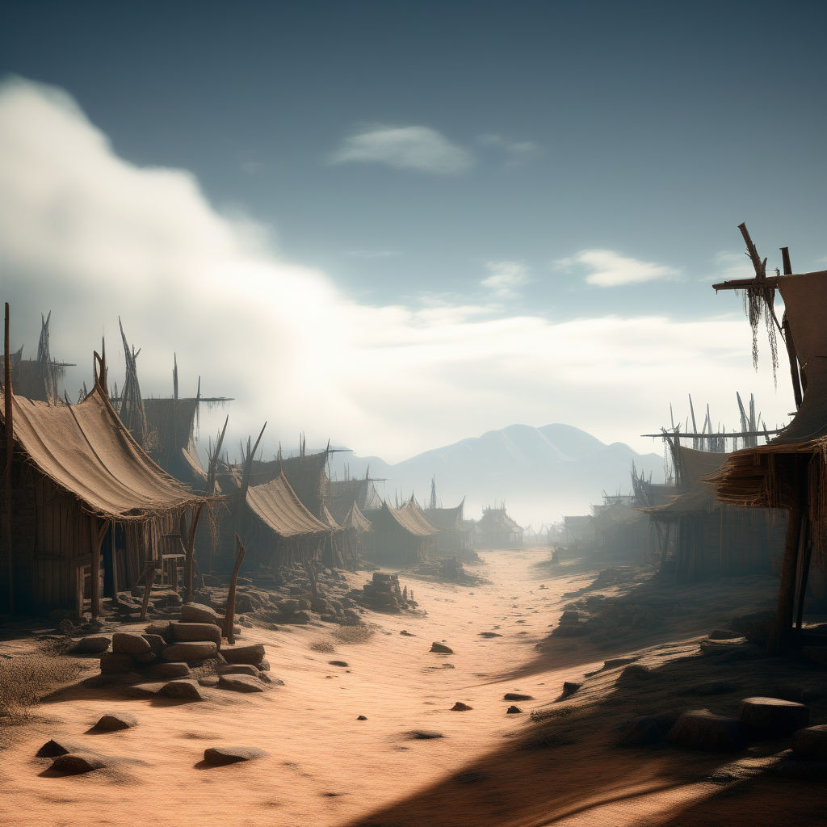

그림 3 : 도시 ‘설란’의 컨셉 아트

적사터의 세계는 석반의 도회(돌 토대의 도시), ‘설란’을 중심으로 한 판타지 세계이다.

설란은 수많은 유목민족이 배회의 끝을 맞이하는 곳이다. 설란에 대항하거나, 설란의 밑을 기어들어가거나, 혹은 설란의 시선너머를 꿈꾸거나, 무엇이 되었든. 그들은 자신들의 고유한 기술, 설란 사람들의 방식으로 부르길 ‘행로’를 남긴채 무대의 주역에서 잊힐 수밖에 없었다.

이는 설란이 명망높은 도회, 신성한 자연의 기운이 응집되는 ‘행로의 투영’이라는 공간이 되는 개기가 되었다.

‘행로의 투영’이란 모든 자연의 기운이 쌓이는 곳, 설란 사람들은 설란에 쌓이는 자연의 기운을 활용해 행로라 불리는 기술을 닦고 연마하며 설란의 찬란함을 빛냈다.

그것이 설란에 쌓인 마지막 전성기였다.



그림 4 : 파탑의 벌바람

설란의 운명은 갑작스럽게 막을 내려버렸다.

머나먼 곳, 바람을 다루는 민족이 부리는 폭풍. 벌바람의 폭풍은 설란의 전역을 강타했다.

설란의 주민들은 행로를 부리며 결사적으로 저항했지만, 바람의 민족들이 다루는 벌바람은 행로의 이치와는 어울리지 않는 힘이고, 설란의 노력만으로는 결코 막을 수 없는 운명이었다.

결국 가장 찬란하고 드높던 도회, 석반의 설란은 하루 아침에 멸망했고, 사람들은 이를 ‘파탑’, 바람의 민족이 다뤘던 바람을 ‘파탑의 벌바람’이라고 불렀다.

결국 이로 인해 설란의 주민들, 억압받고, 정체성이 지워지고, 융화되어가던 모든 주민들은 옛 설란의 터를 중심으로 뿔뿔히 흩어졌다.

바람을 다루는 민족들은 마치 폭풍의 계시라도 받은 것처럼, 폭풍뒤의 맑은 하늘처럼 자취를 감췄다.

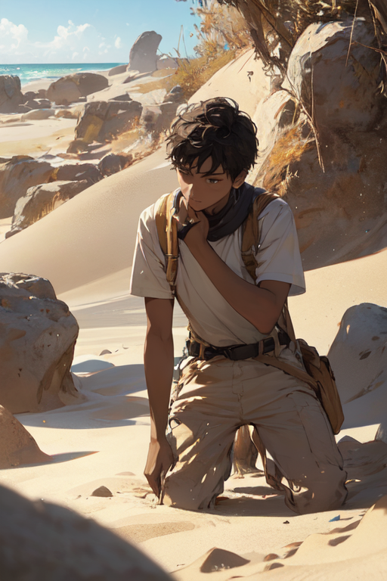

그림 5 : 바람의 아이 컨셉아트

이렇게 설란이 멸망하고 수백년 뒤, 4, 5세대를 거친 뒤의 시대, ‘파탑’이후 잠잠해졌던 세상에 새로운 바람이 불기 시작한다.

사람들 사이에서는 바람의 민족이 다시 돌아왔다는 소문이 돌기 시작하고, 도회의 인근에서 사구 속 모래로 빚어진 존재, ‘바람의 아이’들이 등장하기 시작했다.

소문에 따르면 이 바람의 아이들은, 과거 설란의 기억을 품은 무결한 존재들이며, 바람의 민족들은 항상 이들이 빚어진 장소에 나타나 바람의 아이들을 인도한다고 한다.

* 1. 스토리

챕터 0(튜토리얼) : 주인공은 바람의 아이로, 허물어져가는 가망없는 사구의 틈에서 깨어나게 되며, 바람의 민족, ‘보람’이라는 여인을 만나게 된다. 보람은 주인공을 보며 놀라워하며, 옛 설란의 터로 향할 것을 권한다. 그 과정에서 주인공이 품은 기억의 편린을 되찾는데 도움을 준다.

챕터 1 : 보람과 헤어진 이후 옛 설란의 터로 향하면서 주인공은 설란의 위성 도시였던 마을 ‘지난’에 당도한다. 그곳에서 주인공은 다양한 기인들과 만나며 사건을 겪고, 근방에 흉흉한 비적떼가 있다는 정보를 접한다.

챕터 2 : ‘지난’에서 자신의 행로를 어느정도 단련한 주인공은 곧장 옛 설란의 터로 이동하는 행상에 동행한다. 하지만 그 과정에서 비적떼의 습격을 받아 일행에서 멀어지게 된다. 주인공은 흩어진 행상인 일행과 합류하는 과정에서 비적떼가 옛 설란 터에 집중하고 있다는 소식을 듣고, 일단 지난으로 되돌아가기로 한다.

챕터 3 : 지난으로 되돌아온 주인공은 우연히 그곳에 도착한 보람과 마주하게 된다. 보람에게 비적떼의 이야기를 하자 보람은 몇 가지 제안을 하며 행로를 연마하길 권한다.